SUMÁRIO

1. OBJETIVO(S) 2
2. Requisitos para atualizar o boletim 2
2.1. Pasta compartilhada DIVEP_REGIAO_LESTE: 2
2.2. Acesso ao SinanNet 2
2.3. Arquivos para atualizar o boletim 3
3. DESCRIÇÃO DOS PROCEDIMENTOS 3
3.1. Baixar o banco de dados para construir o boletim 3
3.2. Baixar banco de dados para identificar subnotificações 3
3.3. Atualizar o ano de referência 5
3.4. Atualizar o boletim 6
4. REFERÊNCIAS 9

OBJETIVO(S)
Informar sobre como funciona a atualização do boletim epidemiológico de Síndromes Respiratórias Aguda Grave da região Leste.

Requisitos para atualizar o boletim
Como o boletim é integralmente em código, é de suma importância que essas regras sejam seguidas para não causar problema ao atualizar:

- Não pode mudar o nome dos arquivos
- Não pode mudar o local dos arquivos
- Não pode mudar o nome das colunas nos arquivos
- Os arquivos tem que ser obrigatoriamente em excel
- Antes de atualizar verifique que nem o boletim e nem a planilha de monitoramento e a planilha das subnotificações estejam abertas

É preciso ter acesso a essas pastas compartilhadas para conseguir atualizar o boletim:

Pasta compartilhada DIVEP_REGIAO_LESTE:

\\SRV-FS\DIVEP_REGIAO_LESTE

Caminho para a pasta do boletim:
\\SRV-FS\DIVEP_REGIAO_LESTE\SRAG\1.Boletim

Acesso à pasta SIVITAIS
\\Sivitais\sivitais\SRAG

Para atualizar o boletim não é necessário baixar o programa R.
Mas, caso queira atualizar, é preciso instalar o programa R e depois o RSTUDIO a partir desse link: https://posit.co/download/rstudio-desktop/

Dentro da pasta compartilhada da DIVEP_REGIAO_LEST tem umas tabelas que irão auxiliar na construção e indicadores e criação do mapa, por isso a importância de não mover ou renomear qualquer pasta.

Arquivos para atualizar o boletim

Arquivo que irá rodar o arquivo render_boletim.R que irá calcular os indicadores e devolver o boletim em formato Word.
Boletim com os indicadores calculados, mas sem estar no modelo de boletim, apenas um arquivo em Word.
Arquivo em R que contém todos os códigos para calcular indicadores e construir gráficos.

Nele contém os comando de importar os bancos de dados e fazer o cruzamento para identificar subnotificações a partir da dispensação do medicamento.
Arquivo responsável pelos anos de análise do boletim, o intervalo de anos para análise temporal e o ano de referência para o ano de interesse
Arquivo necessário para rodar o BOLETIM_SRAG.Rmd

DESCRIÇÃO DOS PROCEDIMENTOS

Baixar o banco de dados para construir o boletim
O banco de dados de SRAG está na pasta compartilhada da SIVITAIS:
\\Sivitais\sivitais\SRAG\Banco\
Nome da planilha:
(O ano e a semana epidemiológica irão mudar com o passar do tempo, mas isso não influencia na atualização do boletim, caso o caminho da pasta não mude)

Casos_SRAG_2020 a 2025_SE22.xlsx

O nome da planilha pode sofrer alteração, mas isso não impacta na atualização do boletim, porque o código já capta arquivos em excel que começam com o nome “Casos_SRAG”.

Atualizar o ano de referência
Na chegada de um novo ano é preciso atualizar o ano de referência. O ano de referência é o ano de interesse para calcular os indicadores recentes do boletim.
Só é preciso atualizar uma única vez no ano

Abra a pasta \\SRV-FS\DIVEP_REGIAO_LESTE\SRAG\1.Boletim e abra como bloco de notas o arquivo chamado params.

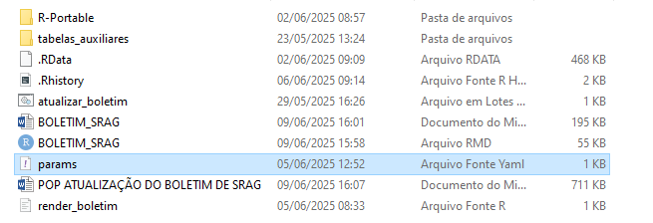
Clique com o botão direito em cima e abra como bloco de notas.

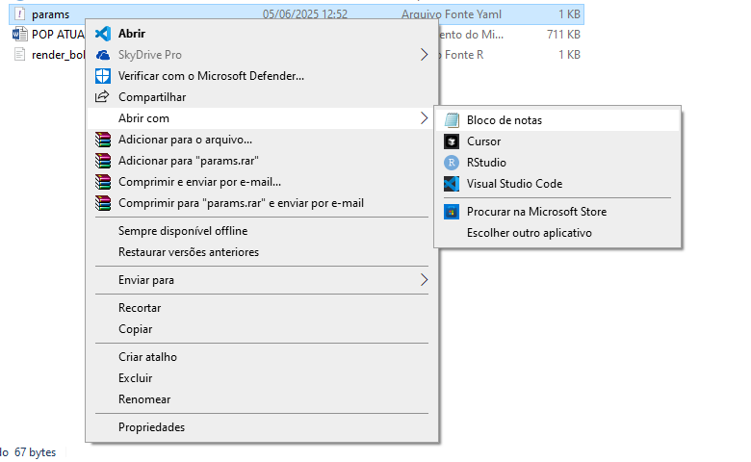
Ao abrir o bloco terão esses campos chamados filtro_ano e ano_ref. O filtro_ano é responsável por fazer a série temporal da análise, sendo o ano inicial 2020 e o ano final o ano de interesse, sesse exemplo é o ano de 2025.
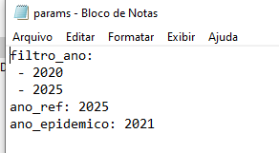

Para atualizar basta substituir o ano de 2025 para o ano de interesse e respeitando o espaçamento. Após atualizar o valor salve o bloco de notas.
O campo ano_epidemico serve para identificar o ano que teve uma epidemia e isso influenciaria na análise, nesse caso foi a pandemia da Covid-19 que aumentou o número de casos em 2021.
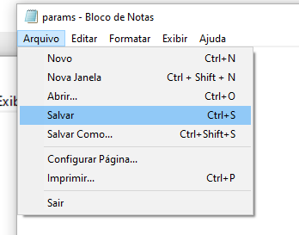
2
1

Atualizar o boletim
O processo de atualização consiste em apertar um botão que irá calcular todos os indicadores e devolver o boletim epidemiológico em arquivo de Word.
Na pasta 1.Boletim, clique no arquivo chamado atualizar_boletim.
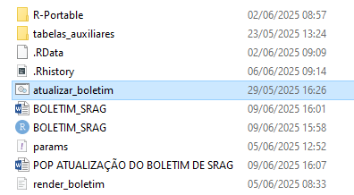
Ao abrir o arquivo aparecerá uma janela preta que irá carregar todos os códigos e calcular os indicadores.
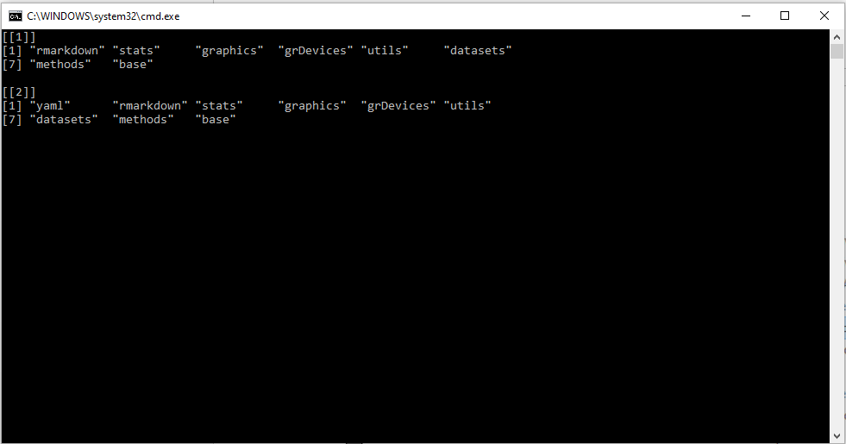
Conforme o código roda, a barra de percentual mostra o progresso da atualização.

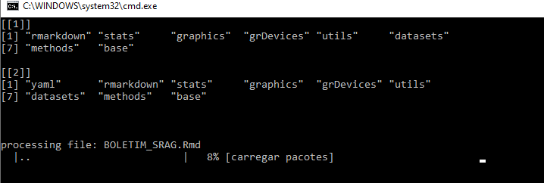

Quando finalizado, aparecerá essa última mensagem:
Output created: BOLETIM_SRAG.docx
Pressione qualquer tecla para continuar. . .
Isso indica que o boletim foi atualizado e que poderá fechar essa janela.
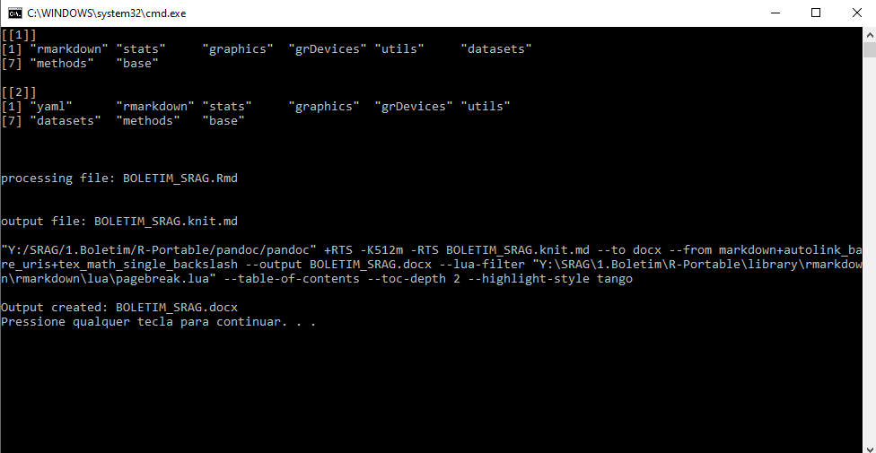

Quando atualizado, ele irá SUBSTITUIR o arquivo word que estava antes. Então ao atualizar os boletins salve uma cópia para não perder o arquivo original.
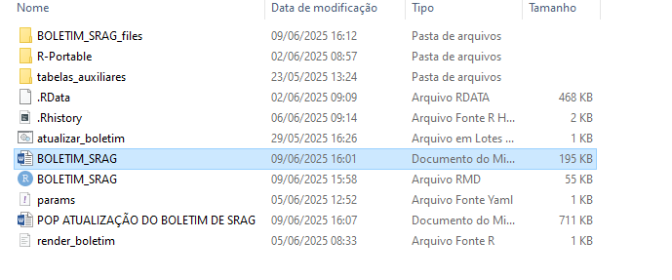

Ao abrir o documento Word aparecerá uma caixa uma caixa de alerta, clique em “Não”.

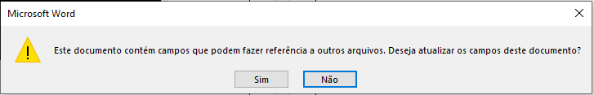

Agora atualize o título para a Semana epidemiológica que está atualizada e clique no sumário para atualizar os campos.

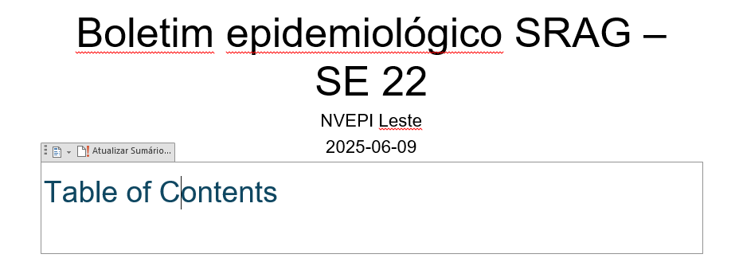

Copie e cole as informações no modelo do boletim de SRAG e cole no modelo do boletim.

Mudando caminho do arquivo (se necessário)
Caso a planilha de casos de SRAG mude para alguma outra pasta, é preciso abrir o código e indicar o novo caminho da pasta. Para isso, instale o programa R e o Rstudio, a partir desse link: https://posit.co/download/rstudio-desktop/

- Abra o código do boletim de SRAG
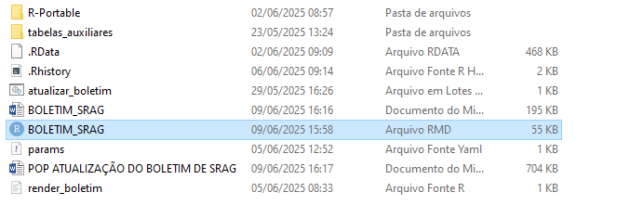
- Localize a nova pasta de onde está o banco de dados de SRAG e copie o caminho, por exemplo:

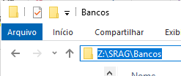

Se for pasta compartilhada, substitua a primeira letra que aparecer pelo caminho de mapeamento da pasta compartilhadas. Por exemplo, nesse caso a pasta compartilhadas é:
\\sivitais\sivitais
Então coloque essa primeira parte da pasta compartilhada junto com o nome das outras pastas após o símbolo ‘ Z: ‘ (nesse caso é o \SRAG\Bancos). No Rstudio é preciso trocar o símbolo da contra-barra para a barra ‘/’, ficará assim:
//sivitais/sivitais/SRAG/Bancos/
- Com o novo caminho da pasta, atualize no código no Rstudio. Procure a linha 80, nela terá um comando chamado ‘diretorio’.
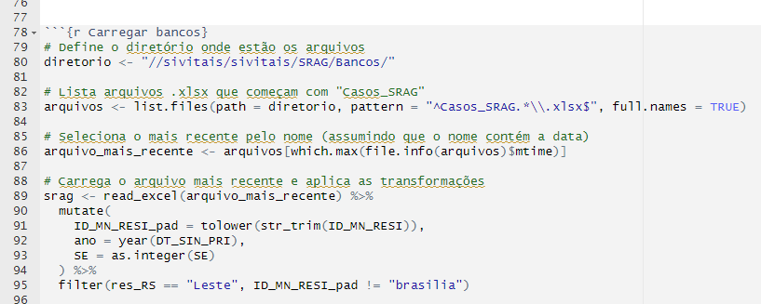

Substitua o caminho e respeitando os parênteses. É importante que o caminho esteja dentro dos parênteses.
4. Salve o arquivo indo na opção File -> Save, no canto superior esquerdo do Rstudio.
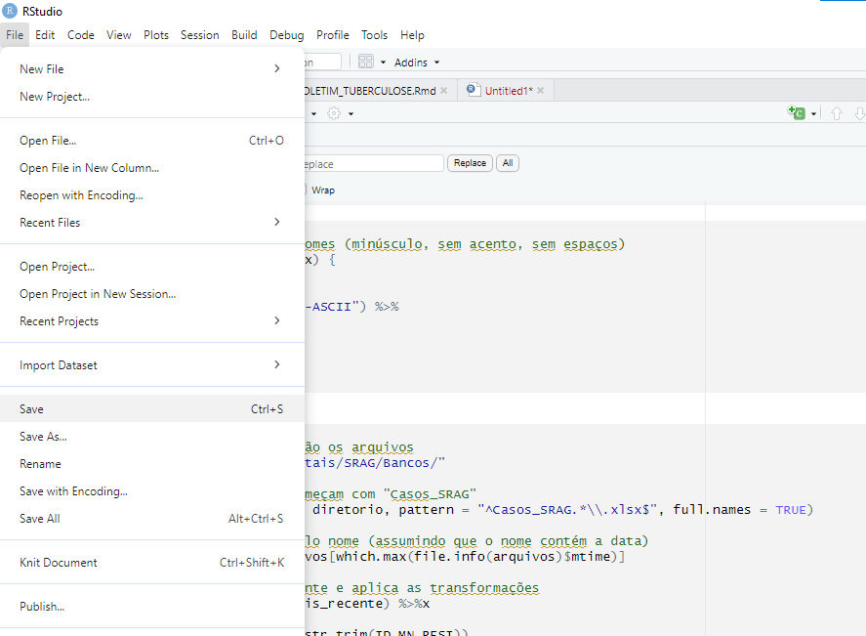

Depois de salvo pode fechar e atualizar o boletim normalmente.

REFERÊNCIAS
Colocar as referências que devem ser consultadas para execução dos procedimentos

- HISTÓRICO DE REVISÃO
VERSÃO | DATA | DESCRIÇÃO DA ATUALIZAÇÃO
01 | 09/06/2025 | Criação do POP de atualização do boletim de SRAG

Elaboração  José Lucas Costa dos Santos  Residente de Vigilância em Saúde - UNB | (assinado eletronicamente)
Análise | (assinado eletronicamente)
Validação | (assinado eletronicamente)
Aprovação  Samara Brandão Moreira  Gerente GECAMP | (assinado eletronicamente)

Válido somente se cópia controlada

